DITTT
Salomon
Cyril
3°4
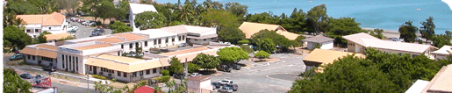
DITTT : direction des infrastructures, de la Topographie et des transports terrestres.

Nous sommes allés visiter la DITTT le 16 août 2012.nous avons visité 3 services différents :
- Les services de la Cartographie,
- Les services des cartes grises
- Les services de la sécurité routière (code de la route)

Dans le service de la cartographie, les employés (seulement 6) travaillent sur la confection de la carte géographique de la Nouvelle-Calédonie:
-la première étape :
Un avion capture des photos toutes les secondes d’un secteur à 3000 mètres d’altitude .Cet avion vient directement d’Australie. Pour la mission il y a un pilote australien, un Co –pilote calédonien et un photographe australien. Les photos sont ensuite superposées par plan pour la 3D. Après les clichés, ils font une mise au point pour les mettre dans la base de données.
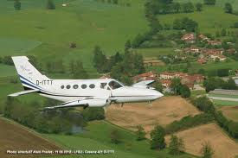

-La seconde étape :
Les employés calibrent les photos et mettent 6 à 7 mois pour placer chaque bâtiment et leurs noms. Ils mettent 14 mois pour faire une carte d’un seul secteur.

Dans les services des cartes grises, les employées (seulement 6), travaillent sur la distribution des cartes grises, l’immatriculation et le contrôle technique des véhicules. (Les plaques d’immatriculation sont livrées par des concessionnaires et peuvent être fabriquées dans des stations services.)

En Nouvelle-Calédonie plus de mille voitures sont immatriculées par mois. Les véhicules venant de l’étranger et ayant plus de 5 ans, doivent passer au contrôle technique avant d’être immatriculés à la DITTT.
Les archives des premières voitures immatriculées en Nouvelle-Calédonie datent d’environ un siècle.
Toutes sortes de voitures sont immatriculées à la DITTT :
- Voitures
- Cyclomoteurs
- Tracteurs etc...
Dans le service de la sécurité routière, les employées (seulement 2) autorisent ou pas les véhicules à circuler. Ce service travaille en partenariat avec les auto- écoles et font passer le code de la route (16 examinateurs se déplacent dans le territoire pour faire passer les examens du permis de conduire), ils s’occupent aussi de la sécurité des piétons et des interventions dans les établissements. En moyenne, il y a 600 accidents par an et les principales causes sont : l’alcool, le cannabis et surtout la vitesse.
Conclusion :

J’ai apprécié la visite de cette entreprise car elle s’occupe à elle seul de tout ce qui concerne les transports terrestres.
Mais j’ai n’ai pas aimé rester debout durant toute la visite.LOL ...MDR.

